Portffolio Tystiolaeth
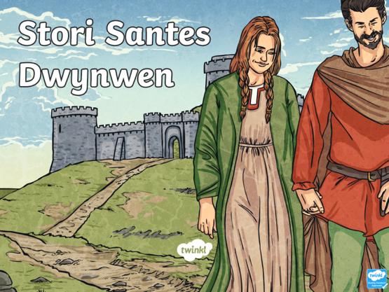

Tasg 1

Dewisais stori bwrpasol ar gyfer adeg y flwyddyn i’w ddarllen, sef stori Santes Dwynwen. Yn sicr mae’r stori yma yn hollol addas i bob oedran o fewn yr ysgol, ac felly wedi profi bach o her i mi wrth feddwl am dasg i ddisgyblion flwyddyn pump a chwech eu cyflawni. Ar ôl trafodaeth gyda’r athro dosbarth mi oedd ef yn awyddus i gyflwyno’r thema yma mewn ffordd greadigol gan daw thema flynyddol yw hon a ddim am iddynt ddiflasu. Cynlluniais amryw o weithgareddau, er mwyn i’r disgyblion dewis sut byddent yn cyflwyno’r dasg. Llafar oedd prif elfen y gweithgareddau yma gydag elfennau ysgrifenedig. Gweithgareddau a oedd yn cwmpasu’r elfen o greu stori ac yn cyfleu nodweddion pwysig fel cael dechrau, canol a diwedd gan amlygu’r prif bwyntiau yn y stori. Esboniai’r athro dosbarth byddai ymarfer trefni ddigwyddiadau yn fuddiol iawn i’r disgyblion oherwydd, ar ddiwedd ei thema bresennol maent yn gofyn iddynt i fod yn dditectifs gan roi’r digwyddiadau at ei gilydd i ddatrys beth ddigwyddodd i Lulu.
Yn ystod fy mhrofiad i yn y dosbarth yma gwelais fod nifer o ddisgyblion yn defnyddio’r un patrymau i ddechrau brawddegau. Wrth drafod gyda’r athro dosbarth cytunodd fod hyn yn wendid i nifer ohonynt yn y dosbarth. Felly prif nod bob un o’r gweithgareddau oedd amrywio brawddegau. Ailgyflwynais ferfau cryno iddynt yn ystod y cyflwyniad er mwyn rhoi syniadau ychwanegol i ddechrau brawddegau. Yn sgil hyn cytunwyd fel dosbarth fod defnydd o ferfau cryno yn cael ei ychwanegu i’r meini prawf llwyddiant.

Tasg 2

https://youtu.be/t9JFA7Ipf3w

Tasg 3

Yn gyntaf byddaf yn trafod am gynnwys y wers. Cynlluniais fwydlen gweithgareddau ar gyfer fy ngweithgaredd i. Strategaeth sy’n cael ei fabwysiadu o fewn y dosbarth sydd yn profi i fod yn effeithiol, yn enwedig gyda thasgau gwaith cartref. Bu’r fwydlen yn sicrhau amrywiaeth gan fod y disgyblion yn gallu dewis y dasg maen nhw am eu cyflawni. O ganlyniad i hyn maent yn hybu annibyniaeth disgybl dros ei waith. Cynlluniais bedwar gweithgaredd i gyd sef creu sgript, creu cerdyn serch, creu bwrdd stori a defnyddio’r dull Pie Corbett. Gwers fuddiol i mi yn bersonol wrth gael y cyfle i gynllunio gweithgaredd ymarferol cyn sôn am gyrraedd unrhyw nod y wers. Cynnwys y fwydlen oedd ddisgrifiad am bob gweithgaredd, gweler atodiad 1. Esboniai bob un pwysigrwydd rhediad y stori, uniaethu gyda’r cymeriadau trwy fynegi eu teimladau naill ai trwy luniau neu yn ysgrifenedig. Er bod tri allan o’r pedwar gweithgaredd yn adeiladu ar ei gilydd, teimlais fod ddarparu’r dewis o greu cerdyn serch yn bwysig oherwydd, dyna oedd un o ganlyniadau’r stori Santes Dwynwen. Felly yn clymu’r elfen o’r Cwricwlwm Cymraeg ymhellach wrth iddynt ddeall pam mae cardiau serch yn cael ei ddarparu. Dewisais greu sgript a chreu bwrdd stori gan fod y disgyblion eisoes yn gyfarwydd â’r dulliau yma felly byddent yn gallu gweithio yn annibynnol i gyflawni’r tasgau yma. Bu ddewis y dull Pie Corbett yn un anghyfarwydd i mi, wrth drafod gyda’r athro dosbarth dywed fod grŵp o ddisgyblion yn gallu mabwysiadu’r dull yn llwyddiannus iawn. Wrth ymchwilio i’r dull ddarganfyddais dyfyniad diddorol “Once the children have become familiar with the original text, they are ready to move into the second phase, which involves using the original as a basis for creating something new – writing their own version.” (Julia Strong a Pie Corbett, 2010, tud 20). Yn fy marn i mae’r dyfyniad yn gyd fynd gyda beth oeddwn i eisiau i’r disgyblion cyflawni.
Yn ail byddaf yn trafod am ysbrydoliaeth tu ôl i’r gweithgaredd. Rheswm dros greu gwers ymarferol oedd yr adroddiad Estyn diweddar yr ysgol. Un o argymhellion yr adroddiad oedd i “sicrhau cyfleoedd i ddisgyblion Cyfnod Allweddol 2 wneud dewisiadau mewn perthynas â’u dysgu.” (Estyn, 2018). Yn bendant mae’r wers yr oeddwn i wedi cynllunio yn cyrraedd yr argymhelliad yn llwyr.
Yn drydedd byddaf yn trafod prif nodau'r gweithgaredd. Felly prif nod y gweithgaredd oedd sicrhau amrywiaeth wrth ddechrau brawddegau, trwy weithio ar yr elfen o ysgrifennu’n gywir. Gwelais fod nifer o ddisgyblion yn dueddol o ddechrau brawddegau yn yr un ffordd, o ganlyniad yn creu diflastod i’r darllenydd. Cytunodd yr athro dosbarth gyda hyn gan ddweud gwendid i nifer oedd hi. Teimlais fod y gweithgareddau a chynlluniais yn hollol bwrpasol i ddatblygu’r sgil o “defnyddio strwythurau brawddeg amrywiol er mwyn pwysleisio a chreu effaith.” (Dysgu Cymru, 2016). Wrth atgoffa’r disgyblion o ferfau cryno, trwy weithgaredd ar ddechrau’r wers – gweler atodiad 2, roeddwn yn hyderus y byddent yn gallu cyrraedd nod y wers yn effeithiol, felly cytunodd y dosbarth ar feini prawf llwyddiant a oedd yn cynnwys hyn. Eto yn mabwysiadu’r hyn ddywedodd Estyn. Er mwyn sicrhau fod y nod yn cael ei gyflawni byddwn i yn cael toriadau yn ystod y wers wrth gael y dosbarth nôl at ei gilydd, ac yn cwestiynu’n bwrpasol. Byddaf yn gofyn ‘A oes dechreuad gwahanol i bob brawddeg?’ ac yna bydd y disgyblion yn unigol ac o fewn eu grwpiau yn mynd dros eu gwaith yn sicrhau eu bod nhw wedi amrywiol. Byddaf yn gwneud hyn gydag unrhyw wallau yr oeddwn yn gweld, ‘A oes prif lythyren ar ddechrau brawddeg, i enwau priod..?’. Strategaeth glywedol hynod o effeithiol i’r disgyblion gan ddarllen eu gwaith gorffenedig o safon dda. Yn ogystal â datblygu’r sgil o ysgrifennu’n gywir credaf fod y disgyblion hefyd wedi datblygu sgil ddarllen sef “defnyddio ystod o strategaethau i gip ddarllen (sgimio), e.e. dod o hyd i’r geiriau neu’r ymadroddion allweddol, y byrdwn, y prif syniadau, themâu” (Dysgu Cymru, 2016). Gan fod rhaid iddynt ddewis a dethol y prif bwyntiau o’r stori er mwyn ail greu yng ngeiriau eu hun.
Nesaf byddaf yn trafod ymateb y plant a’r athro dosbarth i’r gweithgareddau. Esboniai’r plant yr oeddent yn hoff iawn o gael dewis beth yr oeddent am gyflawni, ac yn hoff iawn o gael gwers wahanol i’r arfer. O ganlyniad i hyn teimlai fod y gwaith yn fwy anffurfiol, gan nad oedd pwysau arnynt oherwydd eu dewis nhw oedd y gweithgaredd. Teimlai rhai eu bod wedi dysgu tipyn trwy arbrofi yn sicr wrth greu sgript ac ymarfer hynny, ond hefyd wedi dysgu wrth eu cyfoedion wrth i syniadau pawb gael eu trafod o fewn eu grŵp nhw i ddod o hyd i’r canlyniad gorau iddynt. Dywed yr athro dosbarth yr oedd y wers yn llwyddiannus gan greu gweithgareddau oedd yn plethu ac yn cyrraedd gallu pob disgybl. Esboniai fod y disgyblion wedi amrywio’u brawddegau hynod yn well, gwelais i hyn hefyd wrth i’r disgyblion rhoi bob ymdrech i ddefnyddio berfau cryno yn ogystal. Credai fod pawb ar dasg ac yn cyflawni’r nod y wers yn effeithiol iawn. Yn sicr dyna un o ofidion i wrth gynllunio’r gweithgareddau yma. Credaf fydd bawb ar dasg, ond roeddwn yn gofidio nad oeddent yn wir ymdrechu i gyflawni’r nod, ond cefais fy synnu ar yr ochr orau yn llwyr. Yn sgîl y gweithgaredd yma gwelais welliant eto pan yr oeddent yn cyflawni tasg ysgrifennu greadigol arall, sef creu blog. Gallwn weld roedd nifer wedi cofio o’r gweithgaredd Santes Dwynwen fod angen amrywio brawddegau yn gyson yn eu gwaith. Byddent yn gyson yn chwilio am eiriau yn y thesawrws i ddod o hyd i eiriau newydd i ddefnyddio, a oedd yn braf i weld gan taw ar ôl y wers i roeddent yn symud i’r cyfeiriad iawn yn annibynnol. Dywed fod y wers yma wedi annog y disgyblion i feddwl am amrywio eu brawddegau yn ystod gwersi ysgrifennu a oedd i ddilyn hon.
Yn olaf byddaf yn trafod yr hyn i wella ar gyfer y dyfodol. Unwaith roedd pawb ar dasg dechreuais gylchdroi o amgylch y grwpiau, i weld os oedd y nod yn cael ei fabwysiadu. O’r cychwyn cyntaf roedd yn amlwg roedd y disgyblion yn amrywio eu brawddegau gan eu bod nhw’n canolbwyntio arni. Sylweddolais roedd y rhai a oedd yn cyflawni’r tasgau o greu cerdyn serch, bwrdd stori a’r dull Pie Corbett yn cyrraedd y meini prawf llwyddiant yn fwy llwyddiannus na’r grwpiau creu sgript. Dywed un o’r grwpiau creu sgript gwelwyd yn anodd defnyddio berfau cryno wrth fod ‘mewn cymeriad’, gadawais iddynt arbrofi am fwy o amser a symudais i grŵp sgript arall. Yn y grŵp yma roeddent yn gallu defnyddio’r berfau cryno yn gyson trwy gydol eu gwaith. Gofynnais sut ydynt yn clymu’r berfau cryno i’w gwaith, dywed eu bod nhw wedi penderfynu cael adroddwr fel rhan o’i sgript. Meddyliais fod hynny yn nodwedd dda ac efallai yn gallu helpu rhoi ysbrydoliaeth i’r grwpiau eraill. Eto cawsom ni toriad yn ystod y wers a gofynnais i’r grŵp gydag adroddwr a’r grŵp sydd heb un i adrodd darnau o’u gwaith i weddill y dosbarth. Trafodwyd fel dosbarth y gwahaniaeth rhwng y ddau, ac yn gallu rhoi eu barn a’r pa ffordd fydd yn haws iddynt i glymu’r berfau cryno. Y bwriad oedd gadael i’r disgyblion i ddysgu wrth ei gilydd yn lle i mi roi syniadau iddynt. Teimlaf byddai hynny yn ehangu dealltwriaeth i’r rhai a oedd yn defnyddio berfau cryno yn hyderus. Profwyd hyn i fod yn effeithiol iawn wrth i nifer o grwpiau cael eu hysbrydoli gan yr arddull yma. Y tro nesaf byddaf yn cyflwyno rolau gwahanol wrth greu sgript er mwyn ddileu'r dryswch yma. Ar ôl y toriad yma roedd yn hollol amlwg fod y meini prawf llwyddiant yn cael eu cyrraedd gan bawb. Dywed yr athro dosbarth cynyddodd y defnydd o ferfau cryno yn ysgrifenedig ond hefyd ar lafar yn y coridorau. Sylweddolais ar y defnydd o eirfa Saesneg er mwyn cyfleu hiwmor yng ngwaith nifer o ddisgyblion, yn enwedig wrth greu’r sgript fel y gwelwch yn ystod y fideo. Dyma thema gyffredin arall ymysg y dosbarth wrth ysgrifennu’n greadigol. Felly wrth gael trafodaeth gyda’r grwpiau rhoddais her iddynt i geisio mabwysiadu’r hiwmor yn y Gymraeg, trwy eu hannog nhw i ddefnyddio strategaethau megis edrych yn y geiriadur, ymchwilio ar y we ac yn y blaen. Cefais ymateb cadarnhaol wrth y disgyblion wrth iddynt gwblhau’r her yn llwyddiannus. Ar ddiwedd y wers gofynnais am adborth cyffredinol y disgyblion am y wers. Roeddwn i a’r athro dosbarth yn awyddus i weld beth oedd eu barn nhw am yr hyn maen nhw newydd wneud. Dywed eu bod nhw wedi mwynhau’r rhyddid o ddewis gweithgaredd eu hun, ond byddwn nhw wedi hoffi cael amser i gynllunio ar ddechrau’r wers. Felly erbyn y wers ysgrifennu greadigol nesaf sef creu blog, cymerais mewn ystyriaeth yr hyn dywedon nhw. Ar ddechrau’r wers hynny cynllunion nhw eu blog, gwelais wir effaith y cynllunio yn eu gwaith o ganlyniad i hyn. Gallwn weld yn syth fod strwythur wrth iddynt fynd ati i greu eu blog. Hefyd roeddent yn amrywio’r brawddegau yn hollol naturiol ar ôl yr holl ymdrech yn ystod y wers yma.

Nifer o eiriau – 1,767

Atodiad 1

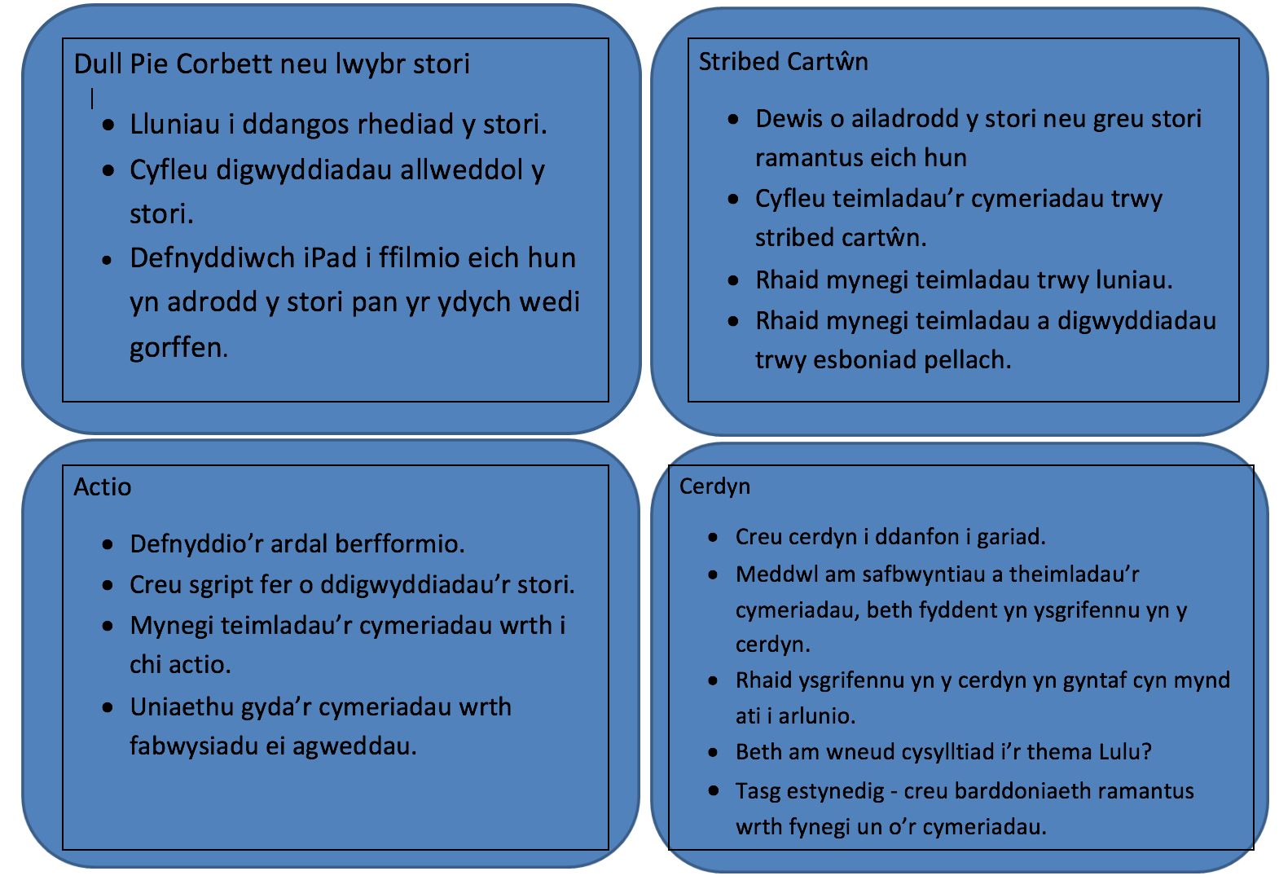
Atodiad 2

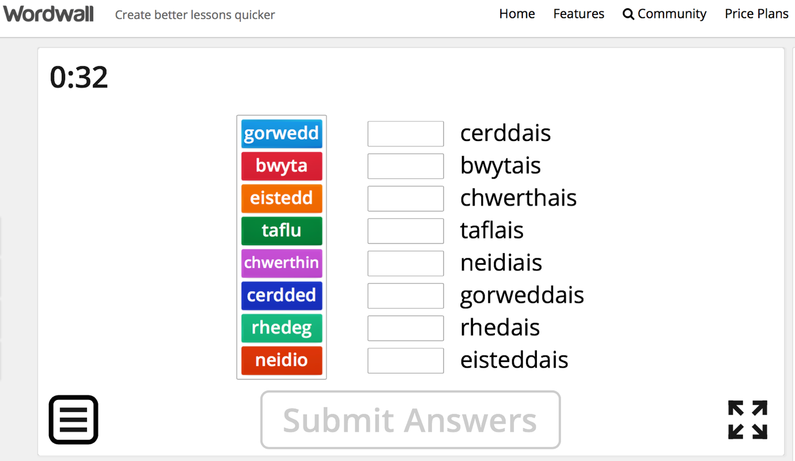

Rhestr gyfeiriadau

Dysgu Cymru, (2016) Fframwaith Llythrenned a Rhifedd.
Ar gael yn: https://learning.gov.wales/resources/browse-all/nlnf/framework?component=literacy&year=6938368_2&selectedYear=col_11&lang=cy (Darllenwyd: 4 Mawrth 2019)

Adroddiad Estyn tud 3
Estyn (2018) Adroddiad ar Ysgol Gynradd Gymraeg Llwynderw.
Ar gael yn: https://www.estyn.llyw.cymru/sites/default/files/documents/YGG%20Llwynderw%20cy.pdf
(Darllenwyd: 15 Ionawr 2019)

Corbett, P. a Strong, J. (2011) Talk For Writing Across The Curriculum. Reading: dawsonera. https://www-dawsonera-com.ezproxy.uwtsd.ac.uk/readonline/9780335240906
(Darllenwyd: 10 Mawrth 2019)

